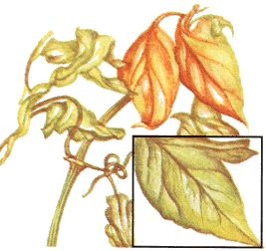
Ziekten en Plagen

In het Grootschalig Groen ben je veel buiten bezig. Je werkt in de natuur en er wordt van je verwacht dat je ook oog voor de natuur hebt.
Het signaleren van ziekten of plagen in de gewassen is een belangrijk deel van jouw professionele werkhouding.

Wat moet je doen?
- Maak een herkenningskaart op 1 A4-tje per onderwerp
Word of PowerPoint. Geef hierop aan:
- Plaag/ ziekte
- Ziekte verschijnselen
- Waar komt het voor
- Wat doe je er aan (bestrijding)
- Processierups
- Bladluis
- Spint
- Meeldauw
- Roest
- Iepziekte
- Kanker

Wanneer heb je de opdracht voldoende uitgevoerd?

- Genoeg informatie over de bovengenoemde opdrachten
- Overzichtelijke herkenningskaarten
- Je docent en stagebieder het met een voldoende beoordelen

Wat kun je opnemen in je portfolio?
- Uitwerking van bovengenoemde opdracht
- Verslag

Opdrachttitel | Ziekten en Plagen
Opdrachtnummer | 9
Kwalificatieprofiel | Grootschalig Groen
Uitstroomniveau | 2
Auteur | C. Postma
Werkproces | Beheersingscriteria (bij competentie)
Aan deze opdracht wordt gewerkt door
De opdracht is af op
Computer nodig | ja / nee
Bronnen
Beoordeling | goed / voldoende / matig / zwak
Paraaf BPV
Paraaf school

